平面几何机械化推理器

设

计

指

南

作者：张效凯

时间：2022年3月30日

版本：v0.5

# 前言

欧几里得的生平已无法考证，只知他约生于公元前330年，死于公元前275年。他将当时人们所取得的丰富知识，总结成几个原始概念和公理，并用逻辑推理的方法演绎成具有较为完整科学体系的几何学，完成了世界上第一部公理法巨著《几何原本》。也正因如此，欧几里得的名字与几何学成了同义词而流传千古。在几千年后的今天，现代公理化的欧几里得几何被广泛应用于中学教育中，以此锻炼学生的逻辑推理能力和想象力。与大多数人的认知不同，欧式几何其实是个难学的科目，因为欧式几何公理体系本质上是一种非机械化的数学：即使我们熟知了所有的公理，在解决问题时，依然要依靠人类的直觉和经验选择合适的定理求解问题，没有固定的解题步骤。

用固定的程序去解决一类问题，就是**机械化**。计算机出现后，人们尝试使用计算机实现欧式几何机械化，但长久以来该领域受制于**几何证明无定法**和**证明过程不可读**两大难题，进展缓慢。当今人工智能的快速发展，为几何机械化问题提供了新思路：使用**人工智能模型**模拟人的直觉来指导解题方向和定理的选择，以此解决几何证明无定法难题；设计一套精密且可读的**形式化语言**，作为计算机与人类沟通的桥梁，以此解决证明过程不可读的问题。在这个新思路中，推理过程涉及三个体系

第一个体系是面向人类的**公理体系**。从欧几里得的几何原本到现代化公理系统，都称其为公理体系。在这些体系中，几何体的性质、定义和公理等采用自然语言和图像描述，此外数学表达式和一些基本常识也会融入其中。人类理解起来这些描述非常轻松，任何一个经过训练的中学生阅读相关描述后都能理解题目所表达的意思；但因为自然语言所具有的模糊性和不确定性，计算机无法按照特定的算法来处理这些描述。于是第二个体系——**形式化体系**出现了。形式化体系是人类与计算机交流的中介，在三个体系中具有最重要的地位，因为其：①需要将公理体系中文字信息和图像信息转化为统一的格式，并且不造成信息损失和歧义。②语句描述要准确，同时要具有一定的结构，便于计算机处理。③要具有良好的可读性，以供人类理解和检验推理步骤。最后一个体系是**计算机体系**。在此体系中，为了提高运算效率，几何问题的描述进一步抽象成为特定的数据结构，如集合、列表等；定理也被定义为在这些数据结构上的增删改查。

本文要讲述的，便是后两个体系—— **平面几何形式化体系和计算机体系的设计原则**。形式化系统的设计是困难的，原因在于：①人类所建立的欧式几何公理体系，通常包含自然语言描述、数学公式和图像，形式化系统需要将其三部分统一成一类结构相似的描述。②欧式几何公理体系千变万化，解题形式多种多样，形式化系统的表示能力要足够强。③形式化系统要面向计算机，这要求其形式要精简，推理过程要精确。④形式化系统要面向人类，这便对其可读性做出了要求。以上四点，在实践中往往相互制约，不能同时达到最优。

针对以上问题，本文提出了平面几何形式化系统的**三大设计原则**。第一项原则是**全面**。欧式几何公理体系森罗万象，做到全面是项挑战。本文首先明确了几何学的两大基本组成部分——数与形；并从此出发，衍生出图形、性质、关系等内容；进而将这些内容组织成清晰树状结构，以此指导形式化语句的设计。第二项原则是**准确**。从欧式几何公理体系转化到形式化体系过程中，应当避免或最小化信息损失。本文从图形的变换出发，首先指出哪些变换是不改变图形性质的，然后指出避免信息损失的方法是让欧式几何公理体系与形式化系统一一对应，最后引入方向（有向边，有向角，有向图）来唯一的表示图形。第三项原则是**高效**。本文总结了编程实现时，为了提升推理和运算的速度，需要注意的编程准则。

目录

前言 1

目录 4

一、全面 5

1.1几何系统结构探讨 5

1.2 结构化定义 7

1.3区分位置关系和代数关系 7

二、准确 8

2.1实体的基本变换 8

2.2 区分镜像实体 8

2.3有向线与带号长度 9

2.4有向角与带号角度 11

2.5有向图与带号面积 12

2.6关系类定义语句 12

三、高效 12

四、形式化语言及注意事项 12

4.1实体定义语句 12

4.2属性定义语句 12

4.3关系定义语句 13

4.4其他语句 13

# 目录

# 一、全面

## 1.1几何系统结构探讨

平面几何是研究**形**与**数**的一门学科。

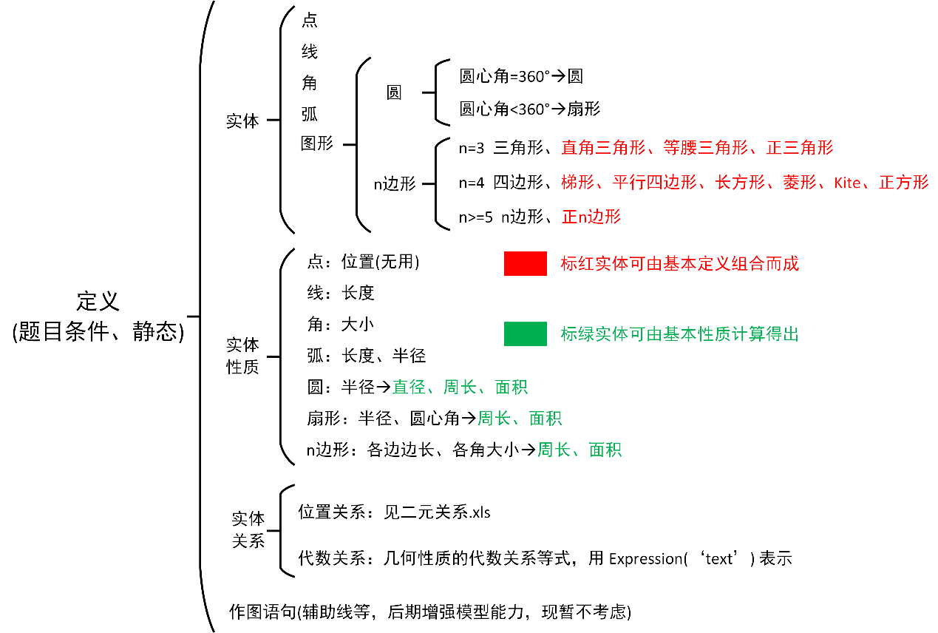

图1 平面几何体系结构

基于此项断言，我们可以将几何问题的描述划分为两部分，我们首先探讨第一部分，什么是形。几何中的图形有无数种，我们将这些图形称之为**几何实体**，简称**实体**。要想达到本章中“全面”的目标，我们需要按照一定的结构将这些实体组织起来，避免遗漏。按照实体的维度来考虑是个不错的方法。最基本的实体是0维的点；两个点可以构成1维的线，如直线、线段、弧等；线转动会形成角；三个点便可确定一个2维的实体了，根据其点的数量又可分为三角形、四边形…这些实体，我们称其为**基本实体**。对基本实体的性质做限定，便形成**特殊实体**，如三边相等的三角形是等边三角形；对基本实体进行组合，便可以得到所有的**组合实体**。

其次探讨，数在平面几何中意味着什么。数其实表示了实体之间的比例关系，更准确的说，**实体的属性**之间的比例关系。数不会单独出现，其只会伴随着形出现，比如我们可以描述线AB的长度是5，但我们不能仅仅说存在一个5。对数的探讨，首先要明确实体到底有什么属性。其实属性也就几个，0维的点，没有属性；1维的线，有长度；1.5维的角，有角度；2维的实体，有面积；最后为了表示位置关系，还引入了方向（详情见第二章）。除此之外，没有别的属性。

使用数与形，就可以描述一个几何问题的全部信息，其结构如图1所示。这是一个静态的过程，别忘了平面几何中还有**定理**！从本质上来说，一个定理就是使用一组数与形的集合来推出另一组数与形的集合，其所描述的是一个动态的过程，反映在计算机推理过程中，便是关系推理和代数计算。至此，几何问题中所有的内容都被定义了。

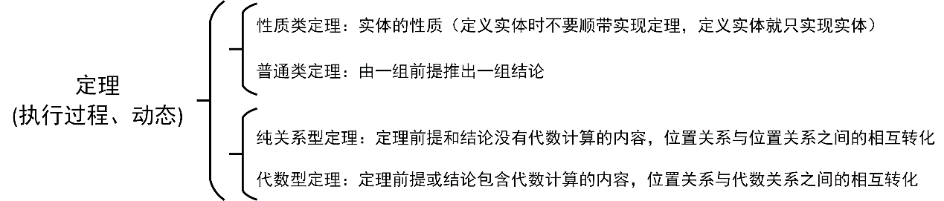

图2 定理分类

如何设计形式化体系的语句至此明确了：首先要定义**基本要素**，实体和性质；其次要定义基本要素之间的关系，实体之间的关系（**位置关系**）使用有序对表示，实体属性之间的比例关系（**代数关系**）用代数表达式表示；最后定义定理，可以简单地将其标号，其实现放在后续的编程中。

## 1.2 结构化定义

结构化地定义实体之间的关系，有助于在后续的实现中简化编码，提高程序的通用性。例如我们在定义正三角形时，可以调用定义三角形的函数，这样便可大大减少编码工作量。图3展示了几何实体之间的关系。

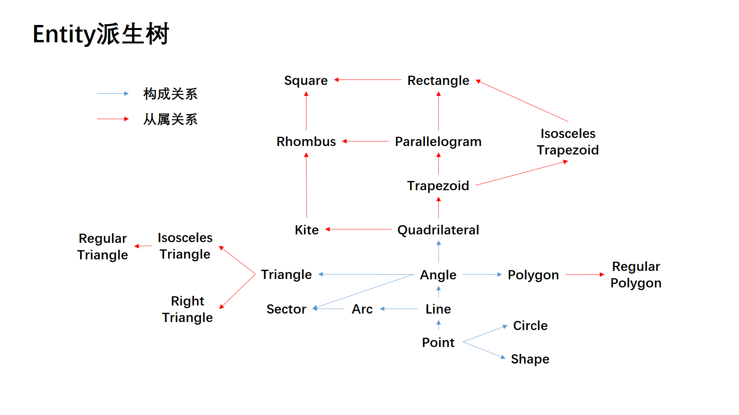

图3 图形之间的关系

## 1.3区分位置关系和代数关系

在计算机推理过程中，对于位置关系，我们进行关系推理；对于代数关系，我们进行代数表达式计算。因此，区分位置关系和代数关系是必要的。我们断言，在问题描述中，所有涉及实体属性的描述，都是代数关系，除此之外，都是位置关系。例如 “边AB等于边CD”，可以转化为形式化语句“Equal(Length(Line(AB)), Length(Line(CD)))”。例如“边AB的长度是5”，可以表示为“Equal(Length(Line(AB)), Length(Line(CD)))”。例如“边AB的长度是边CD的5倍”，可以表示为“Equal(Length(Line(CD)), m))，Equal(Length(Line(AB)), 5m))”。

# 二、准确

## 2.1实体的基本变换

首先探讨4种实体的基本变换，平移、缩放、旋转和镜像。前三种基本变换都不会使实体改变：构成实体本身各点的相对位置（位置关系）不变，实体属性之间的比例关系（代数关系）也不变。特别应指出，镜像变换后，虽然实体属性之间的比例关系不变，但构成图形各点的相对位置变了，因此生成了新的实体。之所以探讨这些基本变换，是为了强调，所设计的形式化系统必须：①区分镜像图形②具有平移、缩放、旋转不变性。

## 2.2 区分镜像实体

以最简单的三角形为例，说明区分镜像实体的重要性。对于△ABC，定义其形式化语句为Triangle(ABC)，在实践中，为了方便推理（详见第三章），一般扩展其表示为Triangle(ABC)，Triangle(ACB)，Triangle(BAC)，Triangle(BCA)，Triangle(CAB)，Triangle(CBA)。但这样的表示是有问题的，如图4所示，一个实体和它的镜像所生成的形式化语句完全相同，我们无法区分。

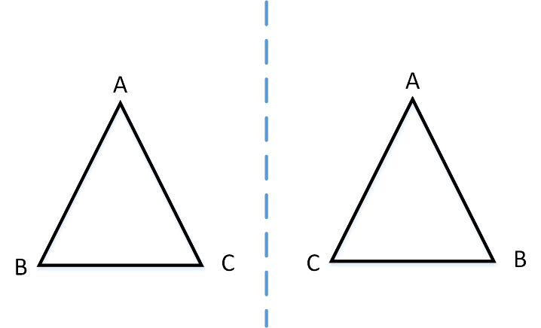

图4 △ABC和它的镜像图形

为了解决这一问题，我们将**方向**引入形式化语句的表示中，规定只有**顺时针**的表示是**合法**的。这样，△ABC的形式化语言简化为了三条：Triangle(ABC)， Triangle(BCA)，Triangle(CAB)。剩下的三条是它的镜像图形的形式化语言： Triangle(ACB)，Triangle(CBA)，Triangle(BAC)。这样一来形式化语言与图形一样，具备了平移、缩放和旋转不变性，同时具有区分镜像图形的能力。这样的规定，本质上解决了图像转换为文字描述时，**相对位置信息丢失**的问题。扩展到其他实体，我们将方向引入到实体的形式化表示中。

在进一步讨论方向时，我们先指出本章中“准确”一词所表达的含义：图像和形式化语句之间的映射关系必须为双射，不能带有歧义性。拿△ABC的例子来说，一个图形能够唯一的转化成一条形式化语句，而一条形式化语句也能唯一的转换成一个图形。说到这里可能有人会疑惑，明明△ABC对应了3条形式化语句，为什么说还是双射呢？这是因为其中2条是它的旋转图形，我们将其图像表示简写为了1个，实际上有3个。

## 2.3有向线与带号长度

与上节中提到的2维图形不同，1维直线的镜像实体与原实体相同。这是因为在1维的情况下，两个点互为对方的参考系，不论如何变化它们的相对位置都是不变的。因此1条线的表示形式有两种，以线AB为例，可定义形式化语句“Line(AB)、Line(BA)”。当引入第三个点时，就要考虑Line(AB)与Line(BA)的方向了。如图5所示，如果把平面最为参考系的话，线AB的方向与它的镜像是完全相反的，为了描述直线的方向，我们引入带号长度。

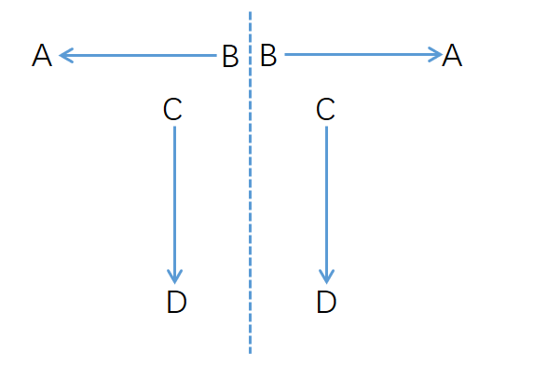

图5 线的镜像对称

首先应指出，所谓的代号长度指的是相对长度，其所描述的是一组互相平行的直线的相对方向，不相互平行的直线无法比较方向。这样安排有什么意义呢？我们用一个题目来说明，题目的描述为“点M在线AB上，AM=a，BM=b，求AB的长度。”因为没有图像，所以我们只能分类讨论，如图6所示。引入带号长度之后，一个表达式就可以涵盖上述三个情况：AB=AM+MB。这样的安排极大地提升推理时的速度。

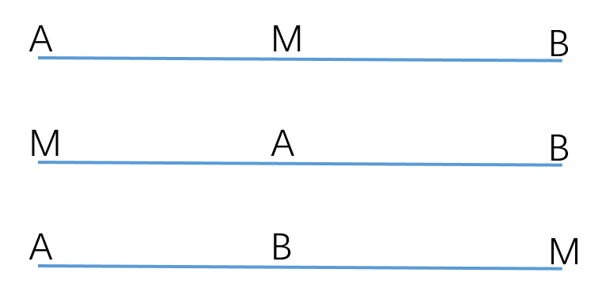

图6 三种不同的情况

有性质：

AB = -BA

最后还一个问题，我们如何确定一个线长度的正负号呢？比如某个线的长度是由勾股定理得出，也就是说其长度由两个不与它平行的线的长度得出，那么如何确定正负号呢？别忘了，代号长度的相对性，它必须由一对相互平行的线定义。为了解决这个问题，我们在图像中选取一个基点，作为图中所有线的参考点。这样即使没有平行线，我们也可以决定长度的正负号了。我们规定，凡是远离基点的直线长度为正，凡是靠近基点的直线长度为负，如图7所示。

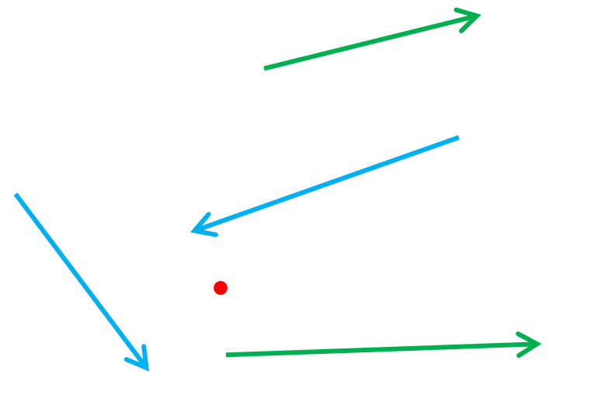

图7 直线的方向（蓝色负向，绿色正向）

## 2.4有向角与带号角度

经过之前的讨论，相信不难理解为什么要设置有向角了。如图8所示，角的镜像不是其本身：在原实体中，点B在O的左侧；在镜像实体中，点B在O的右侧。

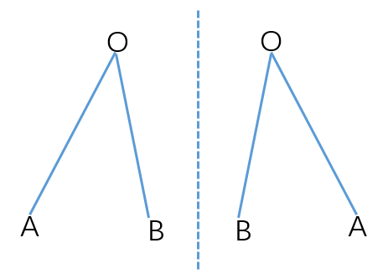

图8 角与镜像角

首先我们定义角：直线**顺时针**转过一定角度后，与原来直线构成的图形称之为角。于是角的方向便定义为顺时针的方向。如图9所示，∠AOB和∠BOA表示的是两个不同的角。

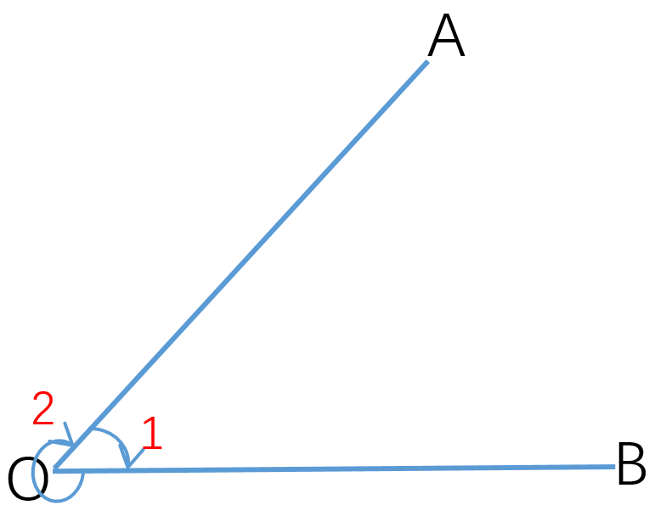

图9 角的表示

可以得到性质：

∠BOA=(360°-∠AOB)%360, ∠AOB=(∠AOB+360°)%360°

∠A’O’B’= (360°-∠AOB)%360°(∠A’O’B’表示∠AOB的镜像)

## 2.5有向图与带号面积

为了与角的表示一致，图形的定义采用**逆时针**原则。图形的定义原则在2.2中探讨过了，这里就不再深入讨论了。一个具有n个顶点的图形，具有n种表示形式，具备性质：

SAB…YZ = -SYZ…BA

## 2.6关系类定义语句

遵循**从左到右从上到下**的描述原则。如对于AB与CD垂直，我们有4种表示形式，如图10所示。关系类定义语句的详细的描述见第4章。

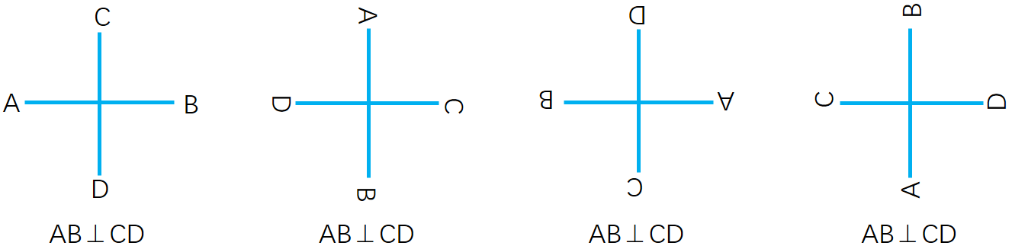

图10 垂直的四种表示形式

# 三、高效

未完待续

# 四、形式化语言及注意事项

## 4.1实体定义语句

## 4.2属性定义语句

## 4.3关系定义语句

## 4.4其他语句